

Grupa –smjer strujanja zraka

Materijal: 2 male svjećice, okvir vrata, pribor za bilježenje.

Zadatak: Jedan učenik neka upali malenu svijeću. Neka svijeću odloži na pod u dnu okvira vrata. Pogledajte prema kuda se plamen okreće, nacrtajte to.
Drugi učenik neka se popne do vrha, okvira vrata, neka umiri ruku. Ostali učenici neka zabilježe kuda plamen pokazuje smjer strujanja zraka, nacrtajte to.

Zaključak:

Zrak ulazi kroz vrata _______________________________________________________ .

Topli zrak izlazi kroz vrata ____________________________________________________ .

_____________________________________________________________________________________

_____________________________________________________________________________________
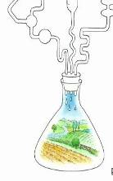
Grupa: Zrak zauzima prostor

Pogledaj fotografije, uzmi potreban pribor i učini pokus.
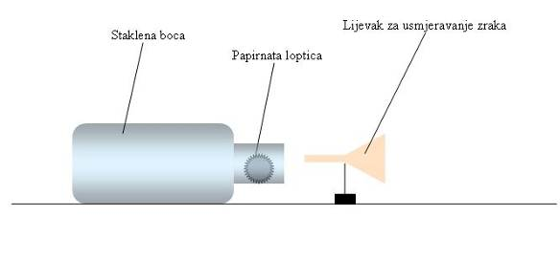

1.

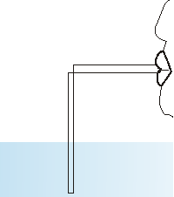
2.

Odgovorite na nekoliko pitanja.
- Gdje se sve nalazi zrak?

__________________________________________________

__________________________________________________

- Kako ste istiskivali zrak?

_________________________________________________

_________________________________________________

- Ima li zrak snagu? Objasni.

________________________________________________

________________________________________________

Zaključak: Što ste danas naučili o zraku?

___________________________________________________________________________________

_______________________________________________________________________________________

Grupa : Zrak zauzima prostor

Materijal: svjećica, čaša – staklenka (epruveta).

Zadatak: Izvedi ovaj pokus, koristi slike kao pomoć u radu

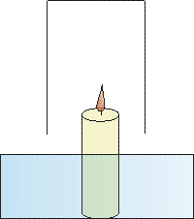
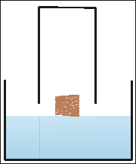

Što si naučio? Koji plin je potreban u zraku za gorenje? Potraži u udžbeniku još informacija o tom plinu?

_______________________________________________________________________________________

_______________________________________________________________________________________

_______________________________________________________________________________________

_______________________________________________________________________________________

_______________________________________________________________________________________

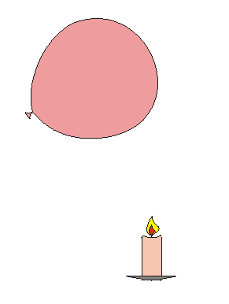

Zajedno ćemo izvesti još i ove pokuse:

ZRAK je
Naučili smo:

1. Nabroji što se sve stalno mijenja u prirodi:
_______________________________________________________________
2. Što je vrijeme? ___________________________________________________
3. Što predviđanje vremena ljudima omogućuje?
______________________________________________________________
4. Oboji oblačić s točnim odgovorom. Ljudi koji proučavaju i predviđaju vrijeme su:
astrolozi
biolozi
meteorolozi

5. Precrtaj uljeza! Za rad meteorologu potrebi su ovi uređaji:
kišomjer
termometar
vjetromjer

barometar
stetoskop

6. Što je sinoptička karta?
___________________________________________________________________
7. Tvrdnje koje kazuju da će vrijeme biti lijepo oboji žuto, a one koje predviđaju loše vrijeme oboji plavo:
Ptice pjevaju rano ujutro.
Pauci pletu mrežu dugih niti.

Pčele ostaju u košnicama.
Jutarnja magla se brzo razilazi.

Zvijezde sjaje svijetlo i nepokretno.
Nakon zalaska sunca ima puno rose.

Vjeverice užurbano skakuću po drveću.
Miris trava i drveća postaju jači.

Mačke su nemirne, dugo se ližu.
Ptice slijeću na električne vodove.

